Que savez sur les personnes mineures en détention à Madagascar ?

Des mineurs en détention ? Oui il y en a : ils sont âgés de moins de 18 ans _{et incarcérés dans l’attente}
de leur jugement ou suite à une condamnation.
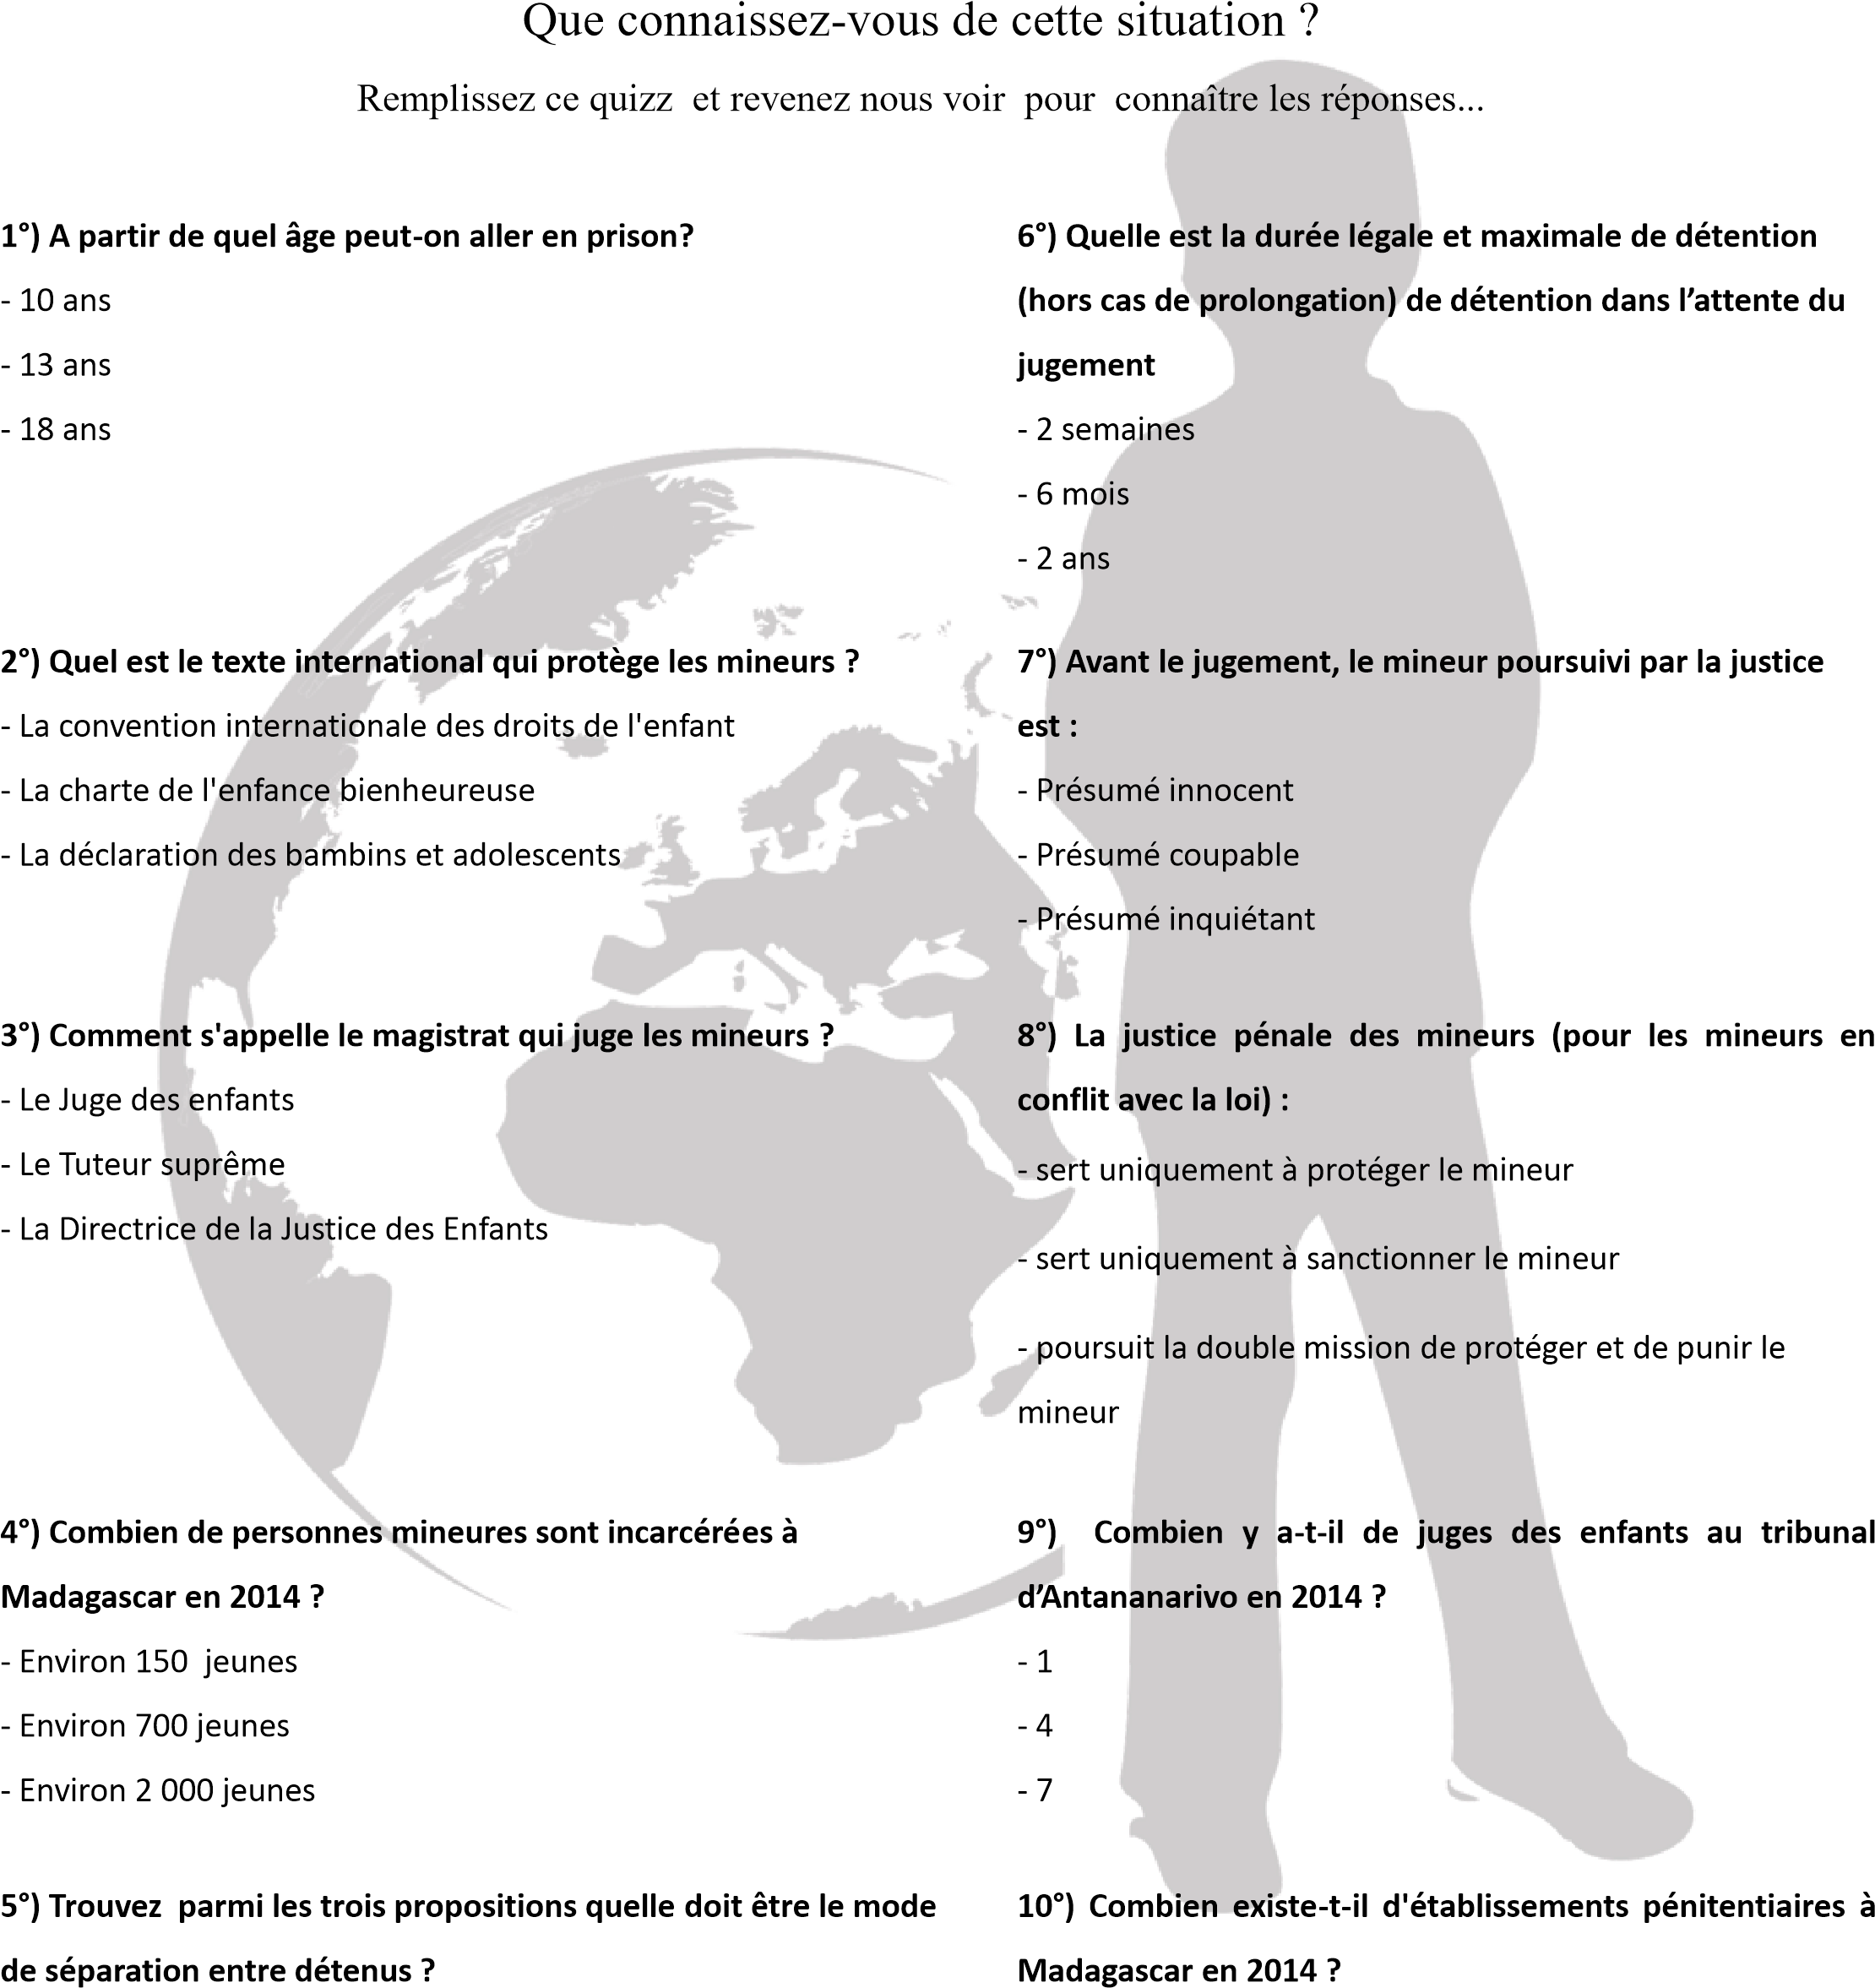
- Séparation entre personnes fumeurs et personnes non-fumeurs - 15
- Séparation entre personnes mineures et personnes majeures - 82 - Séparation entre personnes étrangères et personnes de - 300
nationalité malgache

